ARAŞTIRMA ÖDEVİ
CAN BOZACI-040170099

- İşlemcilerin 16,32,64 bit mimariye sahip olması ne anlama gelir? Açıklayınız.

Bir işlemcinin 16-bit, 32-bit, 64-bit, N-bit olması o işlemcinin CPU registerlarının N bit olması anlamına geliyor. Doğal olarak data registerler, ALU’larda, data buslarda N bit oluyor ve yapabileceğimiz işlem yükü artıyor. Daha önceden 32-bit bilgisayarlarda olası en yüksek memory address 2³² = 4GB kadar oluyordu. Şu an ise 2⁶⁴ = 18 bilyon GB Ram’e denk geliyor ve bunun doldurulması pek olası değil. 32 bit işlemcilerin yaptığı işlemlerin çoğu 64-bit işlemcilerde çalışabilmesi mümkünken bunun tersi mümkün değildir.

2) Günümüzde kullanılan işlemci mimarilerine (ISA) örnek veriniz. RISC tipi mimarilerin avantajlarını maddeler halinde yazınız. RISC tipi işlemciler yaygın olarak hangi sistemler (ürünler) için kullanılmaktadır?

Günümüzde kullanılan ISA (Instruction Set Architechture)’ler genel anlamda Intel ve AMD’nin kullandığı x86 tipi olan CISC tipi mimariler ve Apple gibi telefon markalarının kullandığı ARM işlemcilerin kullandığı RISC tipi işlemciler olarak 2’ye ayrılabilir. CISC ile RISC arasındaki genel fark gönderilen instructionların karmaşıklığıdır. CISC’te bazı spesifik fonksiyonlar için de instructionlar bulunurken RISC’te bunu temel seviyedeki instructionları kullanarak yapmanız gerekir. Genel olarak avantajları şunlardır:
1) RISC tipi mimariler daha az karmaşıktır.
2) Her bir işlem tek bir instructionla yapıldığı için tek bir clock ile sistem gerçeklenebilir.
3) CISC’in aksine load ve store işlemleri için memory’e bağımsız bir şekilde erişilebilir.
4) Karmaşıklığı az olduğu için daha az yer kaplarlar. Bu durumda ekstra işler için (floating point,memory management) yer kalır.
5) Seri üretimleri daha ucuzdur.

- Açık kaynak işlemci ne demektir? Avantajı nedir? Açık kaynaklı işlemcilere ve mimarilerine örnek veriniz.

Açık kaynak işlemcileri algılamak için öncelikle açık kaynak tabiri tartışılmalıdır. Açık kaynak üretimi, kullanımı ve geliştirmesi halka açılmış olan tüm donanımsal ve yazılımsal ürünlere verilen genel addır. Bu mantıkla yola çıkarak açık kaynak işlemciler kullanımı ücretsiz olan, kaynak kodlarına erişilebilen işlemcilerdir. Avantajı bedava olması olarak görünebilir açık olduğundan herkes erişimi bedava şekilde alabilir. Bu işlemcilere örnek olarak RISC-V rocket, boom ve freedom işlemcisi en bilinen örneklerden bazıları olarak verilebilir bunlara GitHub üstünden erişim sağlayabiliriz. Örneğin MicroBlaze kapalı kaynak işlemcili bir mimaridir yani bunun kodlarına biz erişim sağlayamayız bu yüzden sadece bize verilen erişime uygun özelliklerini değiştirebiliriz.

- RISC-V mimarisi hakkında bilgi veriniz. Bu işlemcilerde kullanılan işletim sistemlerine örnek veriniz.

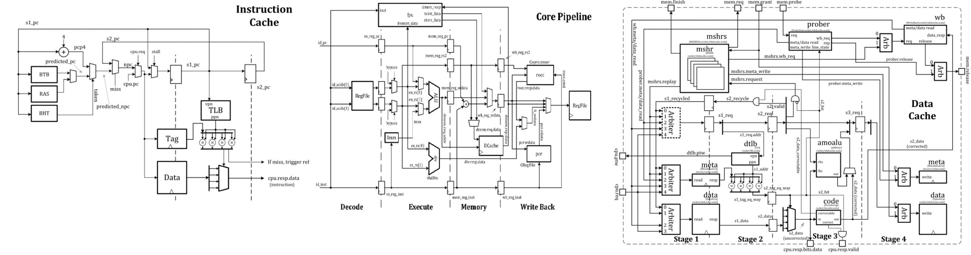
RISC-V mimarisi, 2010 yılında Berkeley’de açık kaynak olarak üretilen bir işlemcidir. ISA olarak RISC mimarisi kullanmaktadır. Bu mimari 32 ve 64 bitlik adres versiyonlarına sahiptir. İşlemciler RISC-V kullanılarak tasarlanabilir ve daha sonra ücretsiz bir şekilde yayınlanabilir bu yanı sayesinde bazı işlemci çekirdekleri ve SoC’ler fazla şekilde çıkmışlardır yukarıda verilen rocket, boom ve freedom işlemciler bunlara örnektir. En basit özelliği olarak load ve store algoritmasına sahip olması ve IEEE-754 Floating Point gösterimine sahip olmasıdır. İçerisinde Linux, FreeBSD ve NetBSD işletim sistemlerini çalıştırabilmektedir. Linux kullanılmasının önemli nedenlerinden birisi Linux’unda açık kaynak işletim sistemi olmasıdır. Böyle olduğundan Linux RISC-V mimarisi kullanılarak yapılacak cihaz için özelleştirilebilir. RISC-V açık kaynak ISA’den daha önemli olan frozen ISA’ya da sahiptir. Frozen ISA’da temel instructionlar sabittir ve onaylanmış opsiyonel eklentiler de sabittir. Bu stabil ISA durumu sayesinde yazılım geliştirmeleri güvenli bir şekilde RISC-V’te tüm RISC-V çekirdeklerinde çalışacak şekilde yazılabilir. Frozen ISA yazılım yöneticilerinin yazılıma yatırım yapmalarını da kolaylaştırıyor bu sayede RISC-V mimarisinde yatırım işlemleri de daha kolay oluyor.Aşağıdaki resimde rocket core’unun lojik seviyesinde tasarımını görebilirsiniz.
- Intellectual Property (IP) ne demektir? Soft-core IP ve Hard-core IP ne demektir?

Bir elektronik tasarım için, IP devreye tekrar tekrar eklenebilen bir lojik blok, hücre veya entegre devredir. Özellikle ASIC ve FPGA tasarımda temel tasarım blokları olarak kullanılır. Soft Core ve Hard Core olmak üzere iki tip IP vardır.
Soft core IP’ler Verilog veya VHDL gibi sentezlenebilir bir donanım tasarlama dilinde yazılır. Bu sebepten dolayı özelliklerinin kodla değiştirilmesi mümkündür yani amaca yönelik kendi istediğimiz gibi değiştirebiliriz. Ancak Hard Core Ip’ler transistör seviyesinde geri dönüştürülemez derecede bir tasarım ile gerçeklenir ve daha aslında belirli bir işlem için yapıldığı düşünülebilir. Bu sebepten dolayı Soft Core olanlara göre daha verimlidir.

- Soft-core processor ve hard-core processor ne demektir? Farkları nelerdir?

FPGA içerisinde ki kaynaklar (LUT + FF + Block Ram + DSP + Connectivity) kullanılarak FPGA içerisinde bir işlemci tasarımı yapılabilir. Buna “Soft CPU” denir. Aynı çip içerisinde FPGA kaynaklarının yanında, FPGA kaynaklarından bağımsız olarak işlemci (CPU) ve peripheral birimler de olabilir. Buna “Hard CPU” denir. Soft core processor’ler genelde Hard core processorlere göre daha yavaş çalışırlar. Soft core processorler (eğer açık kaynak ise) modifiye edilip değiştirilebilirken hard core’lar değiştirilemez.
Soft CPU örnekleri: Microblaze, ARM Cortex-M1, Leon, RISC-V.
Hard CPU: Xilinx Zynq (2x ARM Cortex-A9), Xilinx Virtex5 (PowerPC-440), Intel Agilex F 014 (4x ARM Cortex-A53).

- SoC (System on Chip) ne demektir? Örnekler veriniz.

FPGA ve CPU’nun birleşimine genelde SoC denir. İçinde özelleştirilmiş bir process-system’i, I/O peripherallari ve memory interfaceleri bulunan bir yapıdır. Ana işlemci, GPU, DAC, ADC, Flash memory ve voltage regulatorlar system on chip örnekleri olarak düşünülebilir. System on chip’ler genelde 4 farklı tipleri olur:
- Mikro kontrolcü için olanlar
- Mikro işlemci için olanlar (genelde mobil telefonlarda)
- ASIC (Application specific integrated circuit) için olanlar
- Programlanabilir SoC, genel fonksiyonları sabit fakat bazı tekrar programlanabilir kısmı olanlar yani FPGA’ye benzer yapıda.
Aşağıda bir ARM micro-controller tabanlı SoC blok diyagramlarını görebilirsiniz.
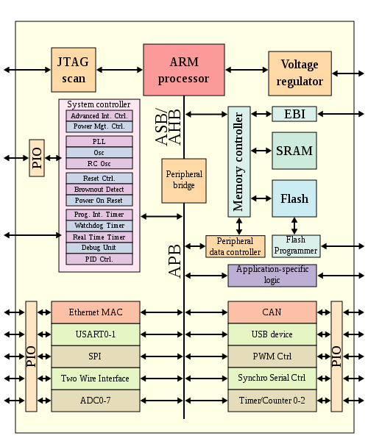

Raspberry Pi aslında bir mikro bilgisayar düzeyinde SoC kullanıyor. Özellik olarak Raspberry Pi kredi kart boyutunda bir bilgisayar BCM2835 SoC’i tarafından yönetilen. Bu SoC 32-bit ARM1176JZFS işlemcisini içeriyor, 700MHZ saat frekansı kullanıyor ve Videocore IV GPU’yu kullanıyor. 256MB POP Package Ram’e sanhip SoC üstünde. 5V micro USB AC charger ile ya da 4 AA batarya ile güç verilebilir. Aşağıda MODEL A tipinde bir Raspberry Pi 1 çipinin üstten bakılmış halini görebilirsiniz.

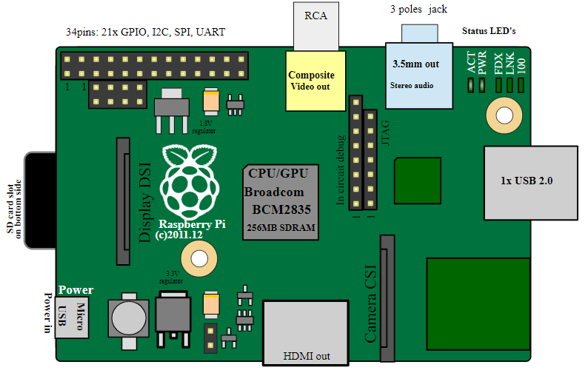

- UART haberleşme protokolleri hakkında bilgi veriniz.

UART Hardware haberleşme de asenkron şekilde ayarlanabilir hızlarla yapılan bir haberleşme protokolüdür. Sinyal 1’den 0’a düştüğüne start biti gelirve daha sonra belirlenen 8 data biti gönderilir, isteğe göre sona parity bit koyulabilir bu parity bit bir nevi error-detection görevi görür basit seviyede. Daha sonra sinyal 1’e çekilerek stop bit gönderilir ve veri transferi tamamlanır herhangi bir clock sinyali ile çalışılmadığından asenkron bir haberleşme protokolüdür. 2 sinyal vardır RX ve TX. Ayarlanabilir hızı baudrate olarak kulanılır bu genelde 9600’dan 115200 arasında farklı seçenekler seçilir. Seri haberleşme protokolüdür. UART’ın bazı Status Register adında registerleri vardır. Bunlar
- RXNE: Receive register not empty
- Yeni bir data alındı ve uygun
- Data registerinden data okunduğunda resetlenir.
2) TXE: Transmitter register empty
- Yeni datayı almaya hazır.
- Data registerine data yazılınca resetlenir.
3) TC: Transmission tamamlandı
- Bütün datalar iletildi.
- Eğer data gönderimdeyse veya tamamlanmamışsa resetlenir.
4) FE, OE, PE, NE – errors detected in received data
- Framing error: yanlış stop biti gönderildi (data “çerçeveye” sığmadı)
- Overrun error: Data register önceki data okunmadan yeni data tarafından tekrar yazıldı.
- Parity error: Alınan parity programlanmış parity ile uyuşmadı.
- Noise error: Start bitinde lojik 1 görüldü.
Aşağıda ki resimde transmission prosedürünü görebilirsiniz.

9) AXI Interface ve AXI Protocol terimlerini araştırınız.

AXI (Advanced eXtensible Interface) ARM, AMBA ailesine ait bir mikro kontrolcü databustur. 3 farklı türü vardır: yüksek performans, yüksek hız, düşük güç. Point to point bağlantıya dayanır bu protokol bu yüzden daha yüksek band genişliği ve düşük gecikme verir. AXI Protocol’ün izlediği 4 adım şunlardır:
- Master ve slave “handshake” lemelidir sinyallerin düzgün olduğunu.
- Kontrol sinyalin iletimi farklı fazlarda olmalıdır.
- Sinyallerin iletimi farklı kanallarda olmalıdır.
- Devamlı transfer burst-type haberleşme yolu ile yapılabilir.

10) Convolution nedir ne işe yarar araştırınız.

İki fonksiyonun konvolüsyonu bu iki fonksiyonun birisinin tersi alınıp ötelenmesinin çarpımının integrali olarak tanımlanır. Burada çıktı aslında geometrik olarak ilk şeklin ikinci şekle göre değiştirilmesi sonucu olan bir çıktıdır. DSP’de bolca kullanılır çünkü 3 sinyal ilişkisi olan giriş, darbe ve çıkış arasında ilişkilerden dolayı. Farklı çeşitleri vardır: Dairesel konvolüsyon, ayrık konvolüsyon gibi.
2 boyutlu konvolüsyon, genel olarak görüntü işlemede kullanılan, konvolüsyon işleminin 2 boyutlu matrisler üzerinde gerçekleştirilmesi olayıdır. Yani 1 boyutlu konvolüsyonda kernel sadece yatay yönde ilerlerken, 2 boyutlu konvolüsyonda kernel dikey ve yatay yönde ilerler. Bu mantıkla n boyutlu konvolüsyon da yapılabilir.Bu mantıkla iki boyutlu konvolüsyonun genel formülü şekildeki gibidir:
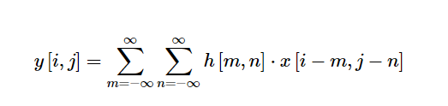
- Single Ended clock capable pin ve Differential clock pin farkı?

Single ended clock capable pin girişini tek bir clock sinyalinden alırken, differential clock pin’de ise bu 2 sinyalin farkının bir schmitt-trigger kullanarak belirli gürültü marjlarının belirlenmesi sonucu üretilmesidir. Diferansiyel sinyal kullanımı her zaman gürültülerin etkisini azaltır, impedance matching’i kolylaştırır. Slew rate’i arttırır. Fakat 2 sinyal kullanıldığından gereken alan artar.

KAYNAKÇA:
1) https://pc.net/helpcenter/answers/difference_between_32-bit_and_64-bit Retrieved 30.07.2021
2) https://www.watelectronics.com/what-is-risc-and-cisc-architecture/ Retrieved 30.07.2021
3) Prof. Dr. Berna Örs Yalçın Res. Asst. Serdar Duran. VLSI2. Lecture Slides.
4) https://en.wikipedia.org/wiki/Open_source Retrieved 30.07.2021
5) https://riscv.org/exchange/cores-socs/ Retrieved 30.07.2021
6) https://riscv.org/why-risc-v/ Retrieved 30.07.2021
7) https://en.wikipedia.org/wiki/RISC-V Retrieved 30.07.2021
8) https://en.wikipedia.org/wiki/Semiconductor_intellectual_property_core Retrieved 30.07.2021
9) https://electronics.stackexchange.com/questions/55377/soft-core-processors-vs-hard-core-processors Retrieved 30.07.2021
10) https://link.springer.com/chapter/10.1007/978-3-319-26408-0_15 Retrieved 30.07.2021
11) https://techterms.com/definition/soc#:~:text=Examples%20include%20smartphones%2C%20tablets%2C%20and,the%20size%20of%20a%20quarter Retrieved 30.07.2021
12) https://www.analog.com/en/analog-dialogue/articles/uart-a-hardware-communication-protocol.html Retrieved 30.07.2021
13) http://www.sigcon.com/Pubs/news/1_10.htm Retrieved 30.07.2021
14) https://anysilicon.com/understanding-axi-protocol-quick-introduction Retrieved 30.07.2021 Retrieved 30.07.2021
15) VIVADO Design Suite AXI Reference Guide
16) https://en.wikipedia.org/wiki/Convolution#Definition Retrieved 30.07.2021
17) https://en.wikipedia.org/wiki/System_on_a_chip#Types Retrieved 30.07.2021
18) https://en.wikipedia.org/wiki/Raspberry_Pi#Hardware Retrieved 30.07.2021
19) https://www.extremetech.com/computing/124317-what-is-raspberry-pi-2 Retrieved 30.07.2021
20) Asst. Prof. Tankut Akgül – BLG212E – Microprocessor Systems – Lecture Slides
21) https://en.wikipedia.org/wiki/Convolution Retrieved 30.07.2021
22) https://www.allaboutcircuits.com/technical-articles/two-dimensional-convolution-in-image-processing/ Retrieved 30.07.2021

